Vous trouverez ci-dessous des propositions de textes pour les réseaux sociaux (choix d’images ci-joints) qui vous aideront à promouvoir le thème santé et bien-être du mois, la santé mentale des femmes, auprès de vos membres. N’hésitez pas à les publier sur vos plateformes de communication internes, ainsi que sur vos propres comptes LinkedIn, le cas échéant.

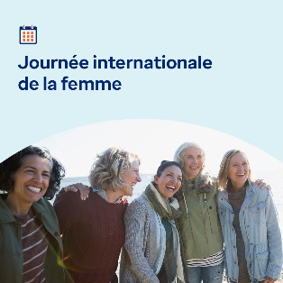

- Le 8 mars est la Journée internationale de la femme. Ce mois-ci, nous explorons des manières significatives de soutenir la santé mentale et le bien-être des femmes, et d’autonomiser les femmes autour de vous et dans le monde entier. optumwellbeing.com/newthismonth/fr-FR #employeehealth #wellbeing #AccelerateAction #IWD2025

- Reconnaître sa propre valeur peut mener à une vie plus épanouie et à un plus grand sentiment d’optimisme. Utilisez cette feuille de travail pour apprécier votre valeur. optumwellbeing.com/newthismonth/fr-FR #employeehealth #wellbeing #AccelerateAction #IWD2025

- Comprendre ce que sont la santé mentale et le bien-être est un moyen important de soutenir les autres. Apprenez-en davantage dans la boîte à outils de ce mois-ci. optumwellbeing.com/newthismonth/fr-FR #employeehealth #wellbeing#AccelerateAction #IWD2025

- Explorez l’historique de la Journée internationale de la femme dans la boîte à outils de ce mois-ci. optumwellbeing.com/newthismonth/fr-FR #employeehealth #wellbeing #AccelerateAction #IWD2025

Comment publier sur LinkedIn :
- Ouvrez votre compte LinkedIn.
- Sélectionnez le texte que vous préférez (y compris le lien) ci-dessus. Faites un copier-coller.
- Choisissez votre image préférée et ajoutez-la à votre publication (enregistrez l’image sur votre disque dur, puis sélectionnez « Add photo (Ajouter une photo) ») avant de passer à l’étape 4.
- Cliquez sur « Post (Publier) »

